UBND QUẬN BÌNH THẠNH  PHÒNG GIÁO DỤC VÀ ĐÀO TẠO  ĐỀ ĐỀ NGHỊ I | KÌ THI TUYỂN SINH LỚP 10 TRUNG HỌC PHỔ THÔNG  NĂM HỌC: 2019 – 2020  MÔN THI: TOÁN  Ngày thi: …………………………………………………  Thời gian làm bài: 120 phút (không kể thời gian phát đề)
Câu 1:
- Giải phương trình $2x\left(x+2\right)=x^{2}+5x+6$.
- Vẽ đồ thị hàm số $y=−\frac{x^{2}}{4}$.

Câu 2: Cho phương trình $x^{2}−7x+6=0$, có hai nghiệm $x_{1},x_{2}$. Không giải phương trình, em hãy tính:
- $$A=\sqrt{x_{1}x_{2}}$$
- $$B=x_{1^{2}}+x_{2^{2}}$$

Câu 3: Một người thuê nhà với giá 3 000 000 đồng/tháng và người đó phải trả tiền dịch vụ giới thiệu là 1 000 000 đồng (Tiền dịch vụ chỉ trả 1 lần). Gọi x (tháng) là khoảng thời gian người đó thuê nhà, y (đồng) là số tiền người đó phải tốn khi thuê nhà trong x tháng
- Em hãy tìm một hệ thức liên hệ giữa y và x.
- Tính số tiền người đó phải tốn sau khi ở 2 tháng, 6 tháng.
Câu 4: Cái mũ của một chú hề với các kích thước theo hình vẽ. Hãy tính diện tích vải cần có để là được cái mũ. (không kể riềm, mép, phần thừa)

Câu 5: Giá niêm yết của một mặt hàng là 600.000 đồng. Nếu bán mặt hàng này với giá bằng một nửa giá niêm yết thì lợi nhuận là 25%. Hỏi phải bán với giá bao nhiêu thì được lợi nhuận 50%.

Câu 6: (Cho hai đường thẳng $(d_{1}):y=2x−5$, $(d_{2}):y=−x+4$.
- Tìm giao điểm của hai đường thẳng bằng phép tính.
- Tìm m để ba đường thẳng $d_{1}, d_{2}, d_{3}$ đồng quy, với $(d_{3}):y=x+m−4$.

Câu 7: Có hai thùng đựng dầu. Thùng thứ nhất có 120 lít, thùng thứ hai có 90 lít. Sau khi lấy ra ở thùng thứ nhất một lượng dầu gấp ba lượng dầu lấy ra ở thùng thứ hai, thì lượng dầu còn lại trong thùng thứ hai gấp đôi lượng dầu còn lại trong thùng thứ nhất. Hỏi lượng dầu còn lại ở mỗi thùng?

Câu 8: Cho $Δ\text{ABC}$ nội tiếp trong đường tròn (O,R). Ba đường cao AD, BE, CF cắt nhau tại H.
- Chứng minh các tứ giác AEHF, BCEF nội tiếp.
- Kẻ đường kính AK của (O). Chứng minh ΔABD ~ ΔAKC đồng dạng và AB.AC = 2R.AD.
- Gọi M là trung điểm của BC, I là giao điểm EF và BC. Chứng minh tứ giác EFDM nội tiếp và IB.IC= ID.IM
Đáp án và thang điểm

Câu | Đáp án | Điểm
Câu 1  (1 điểm ) | a) (0,5 điểm)  $$\begin{aligned}2x\left(x+2\right)=x^{2}+5x+6 \\ ⇔x^{2}−x−6=0\end{aligned}$$  $⇔\begin{aligned}[x=3 \\ [x=−2\end{aligned}[$.  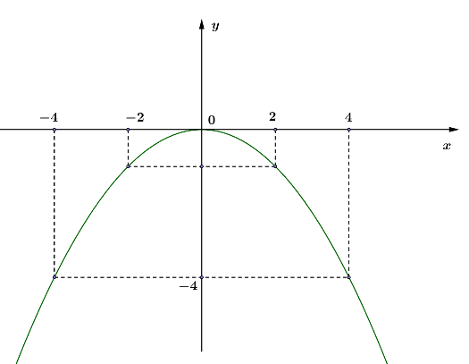  b) (0,5 điểm)  - Bảng giá trị đúng.  - Vẽ đúng parabol. | - 0,25 điểm.  - 0,25 điểm.  - 0,25 điểm.  - 0,25 điểm.
Câu 2  (1 điểm ) | a) $Δ=\text{49}−4\text{.}6=\text{25}>0⇒$phương trình có hai nghiệm phân biệt x₁, x₂.  Theo Vi-ét: $\begin{aligned}[x_{1}+x_{2}=\frac{−b}{a}=7 \\ [x_{1} \text{.} x_{2}=\frac{c}{a}=6\end{aligned}[$  Ta có $A=\sqrt{x_{1}x_{2}}=\sqrt{6}$.  b)  Do đó $x_{1^{2}}+x_{2^{2}}=(x_{1}+x_{2})^{2}−2x_{1}\text{.}x_{2}=7^{2}−2\text{.}6=\text{37}$ | - 0,5 điểm  - 0,25 điểm.  - 0,25 điểm.
Câu 3  (1 điểm ) | a) (0,5 điểm)  y = f(x) = 3 000 000x + 1 000 000  b) (0,5 điểm)  f(2) = 3 000 000 . 2 + 1 000 000 = 7 000 000  f(6) = 3 000 000 . 6 + 1 000 000 = 19 000 000 | - 0,5 điểm.  - 0,25 điểm.  - 0,25 điểm.

Câu 4  (1 điểm ) | Diện tích hình tròn (O; R) là $S_{1}={πR}^{2}$  Diện tích hình tròn (O; r) là $S_{2}={πr}^{2}$  Diện tích hình vành khăn là:  $$S=S_{1}−S_{2}=π(R^{2}−r^{2})=π(\text{17},5^{2}−{7,5}^{2})$$  Diện tích xung quanh hình nón là: $S'=π\text{rl}=π\text{.}\text{.}7,5\text{.}\text{30}$  Vậy diện tích cần tìm là:  $S+S'=π\left(\text{17},5^{2}−{7,5}^{2}+7,5\text{.}\text{30}\right)=\text{475}π$ cm² | - 0,25 điểm.  - 0,25 điểm  - 0,25 điểm.  - 0,25 điểm.
Câu 5  (1 điểm ) | Giá mặt hàng bán lần đầu: $\frac{\text{600} \text{000}}{2}=\text{300} \text{000}$(đồng).  Lợi nhuận khi bán lần đầu: $\text{300} \text{000}\text{.}\text{25}\text{\%}=\text{75} \text{000}$(đồng).  Giá gốc của mặt hàng đó: $\text{300} \text{000}−\text{75} \text{000}=\text{225} \text{000}$(đồng).  Lợi nhuận lần sau: $\text{225} \text{000}\text{.}\text{50}\text{\%}=\text{112} \text{500}$(đồng).  Giá bán lần sau: $\text{225} \text{000}+\text{112} \text{500}=\text{337} \text{500}$(đồng).  * Hs có thể làm cách khác. | - 0,25 điểm.  - 0,25 điểm.  - 0,25 điểm.  - 0,25 điểm.
Câu 6  (1 điểm ) | a) (0,5 điểm)  Tìm đúng tọa độ giao điểm $A\left(3; 1\right)$.  b) (0,5 điểm)  Ba đường thẳng $d_{1}, d_{2}, d_{3}$ đồng quy khi $A\left(3; 1\right)∈d_{3}$  $⇔1=3+m−4⇔m=2$. | - 0,5 điểm.  - 0,25 điểm.  - 0,25 điểm.
Câu 7  (1 điểm ) | Gọi lượng dầu lấy ra ở thùng thứ hai là x (lít), $x>0$.  Lượng dầu lấy ra ở thùng thứ nhất là 3x.  Lượng dầu còn lại ở thùng thứ nhất là $\text{120}−3x$.  Lượng dầu còn lại ở thùng thứ hai là $\text{90}−x$.  Vì lượng dầu còn lại ở thùng thứ hai gấp đôi lượng dầu còn lại ở thùng thứ nhất nên ta có phương trình:  $\text{90}−x=2\left(\text{120}−3x\right)⇔x=\text{30}$.  Vậy lượng dầu còn lại ở thùng thứ hai là 60 lít.  Lượng dầu còn lại ở thùng thứ nhất là 30 lít. | - 0,25 điểm.  - 0,25 điểm.  - 0,25 điểm.  - 0,25 điểm.

Câu 8  (3 điểm ) | 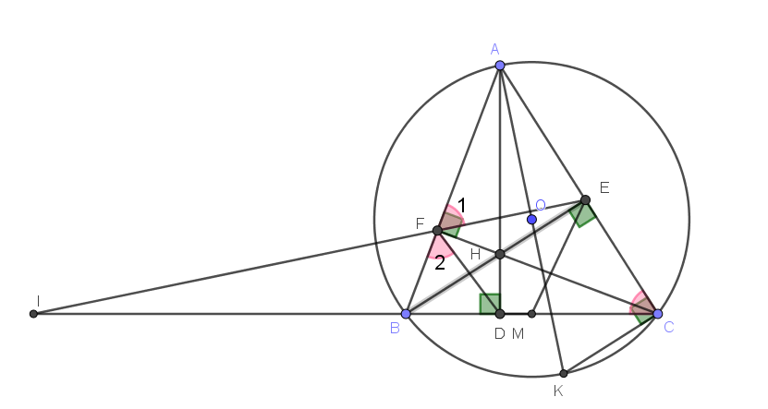  a) (1 điểm)  * Chứng minh tứ giác AEHF nội tiếp.  * Chứng minh các tứ giác BCEF nội tiếp  b) (1 điểm)  CM: $A\hat{C}K={\text{90}}^{0}$  Hai tam giác vuông ABD và AKC đồng dạng vì có  $\hat{B}=\hat{K}$(2 góc nội tiếp cùng chắn cung AC của (O))  Do đó $\frac{\text{AB}}{\text{AK}}=\frac{\text{AD}}{\text{AC}}⇔\text{AB} \text{.} \text{AC}=\text{AD} \text{.} \text{AK}$  $⇔\text{AB}\text{.}\text{AC}=2R\text{.}\text{AD}\text{.}$(AK = 2R vì AK là đường kính của (O;R))  c) (1 điểm)  Ta có: ${\hat{F}}_{1}=\hat{C}$ (Tứ giác EFBC nội tiếp)  Tương tự ${\hat{F}}_{2}=\hat{C}$(Tứ giác ACDF nội tiếp)  $$⇒{\hat{F}}_{1}+{\hat{F}}_{2}=2\hat{C}$$  $⇒D\hat{F}E=\text{180}°−2\hat{C}\text{.}$(1)  Tam giác MEC cân tại M $⇒E\hat{M}C={\text{180}}^{0}−2\hat{C} (2)$  Từ (1) và (2), ta có $⇒E\hat{M}C=D\hat{F}E$  Vậy tứ giác EFDM nội tiếp.  CM được: F . IE = ID . IM (3)  CM IE . IF = IB . IC (4)  Từ (3) và (4) IB . IC = ID . IM | - 0,5 điểm.  - 0,5 điểm.  - 0,25 điểm.  - 0,25 điểm.  - 0,25 điểm.  - 0,25 điểm.  - 0,25 điểm  - 0,25 điểm  - 0,25 điểm  - 0,25 điểm

Tài liệu được chia sẻ bởi Website VnTeach.Com
https://www.vnteach.com

